Муниципальное казенное общеобразовательное учреждение
«Средняя общеобразовательная школа№5 с.Пашково»

Программа
летнего интерактивного
онлайн лагеря
«Патриот»
( гражданско-патриотическое направление)

Программа составлена:
Черных Т.Е.
Гладкова Н.Ю.

2020 год.
Идея России, которая осознается нами
должна определить путь нашего
будущего служения ей»
Г.П.Федотова

Пояснительная записка

Летние каникулы составляют значительную часть свободного времени детей. Этот период как нельзя более благоприятен для развития их творческого потенциала, совершенствования личностных возможностей, приобщения к ценностям культуры, создания системы гражданско-патриотического воспитания.
«Лето – это маленькая жизнь!», а значит, прожить ее нужно так, чтобы всем: и детям и тем, кто будет организовывать отдых, было очень здорово. Это время игр, развлечений, свободы в выборе занятий, снятия накопившегося за год напряжения, восполнения израсходованных сил, восстановления здоровья. Это период свободного общения детей.
Содержание деятельности лагеря направлено на формирования личности гражданина и патриота России с присущими ему ценностями, взглядами, ориентациями, установками, мотивами деятельности и поведения.
Программа универсальна, так как может использоваться для работы с детьми из различных социальных групп, разного возраста, уровня развития и состояния здоровья.
Основная идея программы ЛДП «Патриот» - представление возможностей для раскрытия творческих способностей ребенка, создание условий для самореализации потенциала детей и подростков в результате общественно полезной деятельности.
Программа ориентирована на работу в разновозрастном детском коллективе и представляет собой одну смену.

1.2. Актуальность проблемы гражданско-патриотического воспитания детей
Становление гражданского общества и правового государства в нашей стране во многом зависит от уровня гражданского образования и патриотического воспитания. Сегодня коренным образом меняются отношения гражданина России с государством и обществом. Он получил большие возможности реализовать себя как самостоятельную личность в различных областях жизни и в то же время возросла ответственность за свою судьбу и судьбу других людей. В этих условиях патриотизм становится важнейшей ценностью, интегрирующей не только социальный, но и духовно-нравственный, идеологический, культурно-исторический, военно-патриотический и другие аспекты.
В условиях становления гражданского общества и правового государства необходимо осуществлять воспитание принципиально нового, демократического типа личности, способной к инновациям, к управлению собственной жизнью и деятельностью, делами общества, готовой рассчитывать на собственные силы, собственным трудом обеспечивать свою материальную независимость. В формирование такой гражданской личности, сочетающей в себе развитую нравственную, правовую и политическую культуру, ощутимый вклад должна внести современная школа. Поэтому данная смена имеет особое направление: волонтёрское.
Детский возраст является наиболее оптимальным для системы гражданско-патриотического воспитания, так как это период самоутверждения, активного развития социальных интересов и жизненных идеалов.
Гражданско-патриотическое воспитание в современных условиях – это целенаправленный, нравственно обусловленный процесс подготовки подрастающего поколения к функционированию и взаимодействию в условиях демократического общества, к инициативному труду, участию в управлении социально ценными делами, к реализации прав и обязанностей, а также укрепления ответственности за свой политический, нравственный и правовой выбор, за максимальное развитие своих способностей в целях достижения жизненного успеха. Гражданско-патриотическое воспитание способствует становлению и развитию личности, обладающей качествами гражданина и патриота своей страны.

1.3. Концептуальный подход
Детский оздоровительный лагерь – это место, где может быть очень эффективно построена педагогическая работа по самоопределению личности ребенка через включение его в творческую деятельность.
Главным направлением в работе воспитателей является педагогическая поддержка и помощь в индивидуальном развитии ребенка. В систему педагогической поддержки включается и психологическая, и социальная, и оздоровительная поддержка – поскольку все они интегрируются. Особенно необходима эта помощь детям из малообеспеченных семей, не имеющим возможности выехать из поселка.
Создание комфортной психологической среды для каждого ребенка предполагает помощь в обретении внутренней свободы, раскованности в проявлении своих эмоций.
Организация творческого пространства дает возможность реализовать свои способности, либо определиться в каком – либо направлении деятельности.
При создании концепции программы оздоровительного лагеря преследовались следующие идеи:
- Идея первичности личности по отношению к обществу (А.Маслоу, Д. Грин, К. Роджерс, Б.Ананьев).

- Идея опоры на базовые потребности ребенка (В.Сухомлинский, Ш. Амонашвили).

- Идея совместной деятельности взрослых и детей в процессе воспитания (В.Сухомлинский, А.С.Макаренко).

- Идея развития личности в процессе воспитания (В. Бехтерев, И. Блонский, Л.С. Выготский)

- Идея совместной деятельности взрослых и детей в процессе воспитания (В.Сухомлинский, А.С.Макаренко).

Программа направлена на укрепление здоровья, воспитание морально-волевых качеств и чувства коллективизма отдыхающих. В ней уделено внимание профилактике правонарушений среди детей «группы риска», бродяжничества, профилактике сколиоза, плоскостопия, развитию координации движений, правильной осанки отдыхающих.
Основная деятельность лагеря дневного пребывания « Патриот» направлена на развитие личности ребенка и включение его в разнообразие человеческих отношений и межличностное общение со сверстниками.
Погружая ребенка в атмосферу лагеря, мы даем ему возможность открыть в себе положительные качества личности, ощутить значимость собственного «я»; осознать себя личностью, вызывающей положительную оценку в глазах других людей; повысить самооценку; выйти на новый уровень общения, где нет места агрессии и грубости.
Находясь в лагере дневного пребывания, дети ежедневно включаются в оздоровительный процесс, для которого характерны: упорядоченный ритм жизни, режим питания, закаливание, поддержка мышечного и эмоционального тонуса. Результатом осуществления оздоровительного направления является формирование потребности в здоровом образе жизни.

1.4.

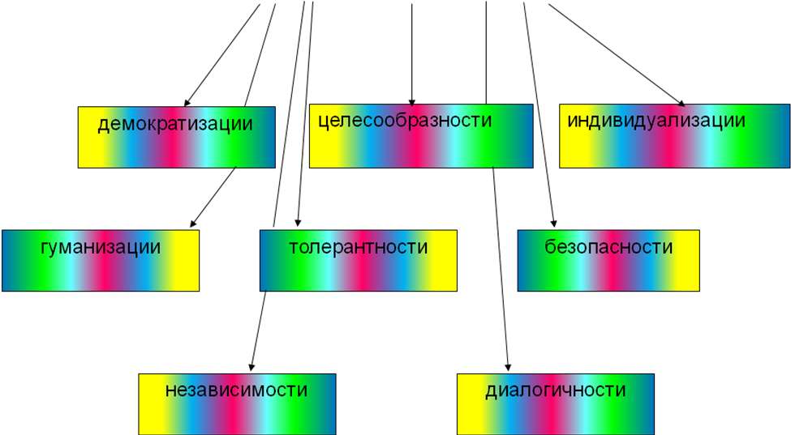
1.5.Цель:
укрепление физического, психического и эмоционального здоровья детей, воспитание лучших черт гражданина и патриота России.

1.6.Задачи:
- Создание условий для организованного отдыха детей. Пропаганда
здорового образа жизни.
- Создание условий для эффективного патриотического воспитания школьников; формирование работы, обеспечивающей оптимальные условия развития у каждого подростка верности Отечеству, готовности приносить пользу обществу и государству (волонтёрское движение);
- утверждение в сознании и чувствах воспитанников патриотических ценностей, взглядов и убеждений, воспитание уважения к культурному и историческому прошлому России, к традициям родного края;
- привлечение детей к работе по возрождению и сохранению культурных и духовно-нравственных ценностей родного края.
Особенности возрастной группы:
Программа адресована детям и подросткам 7-15 лет
Важнейшими особенностями психологии подросткового возраста, которые учитываются в данной программе, являются:
- усиление склонности к самонаблюдению, застенчивость;
- снижение общего самоуважения и существенного изменения самооценки некоторых качеств;
  - развитие словесно-логического мышления;
  - формирование характера;
  - развитие коммуникатикативных умений и навыков.

Сроки реализации программы: лето 2020 года

1.7. Ожидаемые результаты работы лагеря:

  - укрепление здоровья детей;
  - развитие у детей интереса к занятиям физкультурой и спортом;
  - формирование осознанного отношения к себе, как к части окружающего мира.
  - развитие творческих способностей;
  - осознание ответственности за судьбу страны, формирование гордости за сопричастность к деяниям предыдущих поколений;
  - способность к самореализации в пространстве российского государства, формирование активной жизненной позиции; знание и соблюдение норм правового государства;
  - осознание детьми высших ценностей, идеалов, ориентиров, способность руководствоваться ими в практической деятельности.
Условия участия в программе: добровольность, взаимопонимание.

2. Содержание деятельности и механизм реализации
программы.

Образовательная деятельность в рамках смены «Патриот» предусматривает воспитательные мероприятия, связанные с гражданско-патриотическим воспитанием, воспитание уважения к прошлому нашей страны, любви к своей Родине, сохранение и почитание памяти о ветеранах ВОВ, изучением духовно нравственных традиций и истории родного края.
Оздоровительная деятельность способствует формированию культуры физического здоровья, интереса к спорту, мотивирует детей на заботу о своем здоровье и активный отдых. Для успешной реализации данного блока необходимо оборудование детской площадки, приглашение учителя по физической культуре. Физические нагрузки, свежий воздух, знакомство с красивыми уголками природы, проведение оздоровительных и различных спортивно-развлекательных мероприятий способствует созданию положительного физиологического и психологического фона.
Культурно-досуговая деятельность состоит из общелагерных и отрядных мероприятий (творческие конкурсы рисунков, стихов, частушек; изготовление плакатов; театрализованные игровые программы ….
Получение новых знаний при подготовке к мероприятиям различной направленности (викторинам, конкурсам и т. п.) приводит к обогащению мировоззрения ребенка, что, в свою очередь, сказывается на изменении личностного поведения каждого члена коллектива.
Отрядные дела:

Дата | Название мероприятий | Ответственный
1.06.20 | 1.Зарядка  2.Завтрак.  3. Мероприятие «Здравствуй лето!»- конкурс рисунков. (на асфальте, на бумаге, и т.д.)  5. Обед. Чтение книг.  6.Фотоконкурс.-«Дети –цветы жизни» | Воспитатели
2.06.20 | 1.Зарядка.  2.Завтрак.  3. Конкур на лучшую эмблему лагеря «Патриот».  4.Обед. Чтение книг.  5.Просмотр видео «Профилактика короновируса. Эти правила должен знать каждый школьник» онлайн –просвещение. | Воспитатели
3.06.20 | 1.Зарядка  2.Завтрак.  3.Конкурс на лучшую речевку лагеря «Патриот».  4.Обед. Чтение книг.  5.Конкурс «Для наших масок добавим красок». | Воспитатели.
4.06.20 | 1.Зарядка  2.Завтрак.  3.Конкурс стихов о войне.  4.Обед. Чтение книг.  5. Конкурс «Меткий стрелок» | Воспитатели
5.06.20 | 1.Зарядка  2.Завтрак.  3.Онлайн фильм- Полководцы России.  4.Обед. Чтение книг.  5.Трудовой десант. Время с пользой. | Воспитатели
8.06.20 | 1.Зарядка  2.Завтрак.  3.Военно-спортивная полоса препятствий.  4.Обед .Чтение книг.  5.Аудио сказки. (https//deti-online.com/audioskazki/ | Воспитатели
9.06.20 | 1.Зарядка  2.Завтрак.  3.ПДД знай- по дороге не гуляй.(рисуйснами.рф)  4. Обед. Чтение книг.  5.Велокросс. | Воспитатели
10.06 | 1.Зарядка  2.Завтрак.  3.Конкурс рисунков к 75-летию победы.  4.Обед. Чтение книг.  5. Беседа –знакомство «Зачем нужны обелиски» (открытая библиотека 35) | Воспитатели
11.06.20 | 1.Зарядка  2.Завтрак.  3.Фотоконкурс «Природа родного уголка».  4.Обед. Чтение книг.  5. Просмотр фильма «Улыбка природы» http://youtu.be/fismiAcqXOE | Воспитатели
15.06.20 | 1.Зарядка  2.Завтрак.  3.День смеха «Жить без улыбки –просто ошибка»  4.Обед. Чтение книг.  5. 10 крутых экспериментов, которые можно поставить дома.(https://youtu.be/Pt03o4md93Q) | Воспитатели
16.06.20 | 1.Зарядка  2.Завтрак.  3. Творческая мастерская «Чудеса бумаги» (поделки из бумаги)  4.Обед. Чтение книг.  5. День добрых дел. | Воспитатели
17.06.20 | 1.Зарядка  2.Завтрак.  3. Спортсмены в годы ВОВ www.spo-tgt.ru  4.Обед. Чтение книг.  5.Развивающие задания и игры.https://gamasexual.ru/c/educational/ | Воспитатели
18.06.20 | 1.Зарядка  2.Завтрак.  3. Фронтовики- чемпионы. Легендарные советские спортсмены. www.spo-tgt.ru  4.Обед. Чтение книг.  5.Танцевальный конкурс «А мы умеем танцевать» | Воспитатели
19.06.20 | 1.Зарядка  2.Завтрак.  3.Песенный конкурс. Отрывок из песни «Катюша».  4.Обед. Чтение книг.  5.Подведение итогов. Награждение. | Воспитатели

Список литературы.
- Афанасьев С., Коморин С. «Что делать с детьми в загородном лагере»
Кострома, 1998г.
- Афанасьев С., Коморин С. «Чем занять детей или сто отрядных дел»,
Кострома, 1998г.
- Байбородова Л.В., Рожков М.И. «Воспитательная работа в загородном лагере», Ярославль, 2003 г.
- Балашова Т.Д. «В помощь организатору детского оздоровительного лагеря», Москва, 2000г.
- Гончарова В.И. «Школьный летний лагерь», Москва, 2004 г.
- Григоренко Ю.Н. «Планирование и организация работы в детском оздоровительном лагере», Москва 2003г.
- Григоренко Ю.Н. «Кипарис – 2», Москва, 2002г.
- Загребина Г. «Давай устроим праздник!», Ярославль, 2005г.
- Капустина Ю. «Детям до шестнадцати вход разрешён», Ярославль, 2004г.
- Лазарева Л.Г. «Летняя радуга», Москва, 2002г.
- Левина И.Д. «Досуговая деятельность в детском оздоровительном лагере», Москва, 1999г.
- Лобачёва В.И. «Загородный летний лагерь», Москва, 2006 г.
- Нещерет Л.Г. «Солнцеворот – 99», Н.Новгород, 2000г.
- Слуцкая Н.Б. «Нескучные каникулы», Ростов-на-Дону, 2004г.
- Сысоева М.Е. «Азбука воспитателя, вожатого оздоровительного лагеря», Москва, 1999г.
- Титов С.В. «Ура, каникулы!», Москва, 2002г.
- Юзефавичус Т.А. «Советы бывалого вожатого», Москва, 2005 г.

